Как выбрать велосипед?
Для начала нужно определиться – для каких целей вам нужен велосипед?

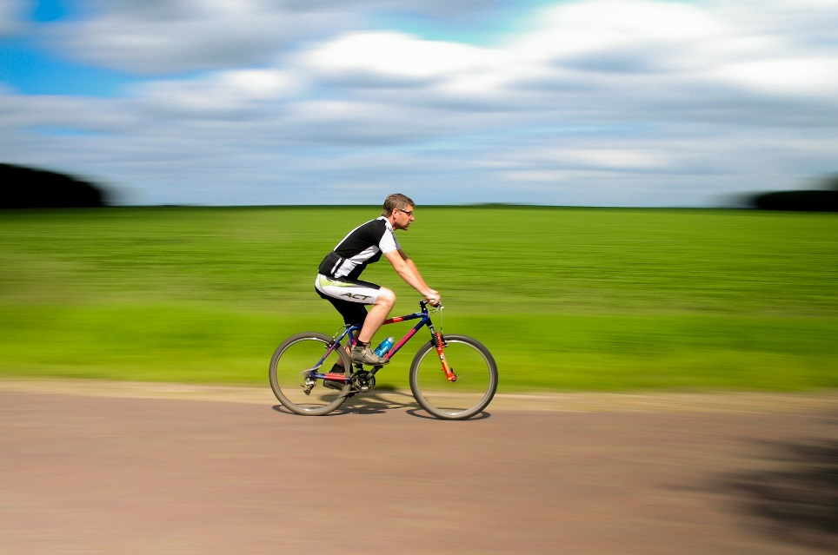

Для Города
Если Вы – житель Большого Города и планируете использовать его как транспорт — тогда Вам нужен городской велосипед. City bike чудесно также подойдет для прогулочных поездок по парку, он, как правило, укомплектован необходимыми деталями – багажником, крыльями. А еще весь работающий механизм такого велосипеда спрятан внутрь, поэтому уход за ним минимальный. Такие велосипеды очень популярны в Западной Европе. Но уже для езды по пересеченной местности они не подходят.

Для быстрой езды
Если же вы решили наслаждаться велосипедной ездой по шоссе – тут пригодится классический шоссейный велосипед. Road Bike – это классика! Нет амортизации, что разрешает велосипеду проезжать значимые расстояния с ветерком. Но, к сожалению, по кочкам и ухабам на таком – проехать будет сложно и неудобно. Зато они шустрые и легкие.

На природе
Тогда вам подойдет туристический велосипед. Touring либо еще одно название – Hybrid. На этих велосипедах уже можно прокатиться по извилистым тропинкам и ухабам, они сочетают свойства невесомости шоссейных с вездеходностью горных велосипедов (о горных речь пойдет ниже). Это велосипедный представитель, который отлично ездит как по покрытию, так и по местности без покрытия.

Универсальность
Тогда вам подойдет горный велосипед. Mountain bike – пригоден для занятий спортом, вело прогулок, езды по ухабистой и лесной местности, на нем вы даже сможете отправиться в длительное увлекательное путешествие! Это самый универсальный представитель велосипедного мира.

Как подобрать размер
Размер велосипеда нужно выбирать исходя из двух параметров — роста и характера езды. Об этом более подробно вас должен проконсультировать продавец в магазине.

Для профи
Если вы хотите себя попробовать в разных велосипедных стилях – тогда вам нужен двухподвес. Это самые технически оснащенные велосипеды, но и самые дорогие по стоимости. Они подходят для любой езды по любой местности, ровной и не очень, а также предназначены для разных стилей катания трейл, фрирайд, дерт и т.д. Для трюков и прыжков, езды по трамплинам, кувырков предназначены BMX. Bicycle Motocross - это небольшие велосипеды, предназначенные для выполнения любых элементов шоу.

Катайтесь с удовольствием!

